新闻稿
实时发布
2014年2月5日

北方第一大照明展 数百家知名企业今年4月普照北京

照明市场潜能无限
根据瑞银预测，到2015年全球照明市场总体增速达38%，其中住宅LED照明市场需求同期增长62%；室内LED照明明年增速更将高达50%~60%，2015年LED照明普及速度将进一步加快。另一方面，在国家节能政策的推动下，预计2015年，我国LED照明市场渗透率将超过30%，年节电约1000亿度；到2020年，LED照明市场渗透率将超过70%，年节电约3400亿度。可见，LED照明的市场将有无限的发展空间，业内人士均聚精会神，严阵以待！

为进一步推进照明行业的发展，「2015北京照明展」将于2015年4月22日至24日在北京中国国际展览中心（老国展）携同业内数百家知名展商闪耀亮相，把照明行业的最新发展趋势带到大家面前！展会的展品将全面涵盖景观亮化、道路照明、办公照明、店铺照明、酒店照明、装饰照明、智慧照明、工矿照明等多个应用范畴。展会上您将看到最新的照明产品和技术、最前沿的灯具设计和应用及最智能的产品体验！

精选展商于「2015北京照明展」共同打造高效贸易平台
「2015北京照明展」汇聚国内外知名照明品牌，携新产品、新技术以及经典案例，展示各种灯具、配件及照明系统在各领域的应用，务求令行业用户、买家全面了解照明应用的最新趋势，从而打造一个高效的贸易交流平台。
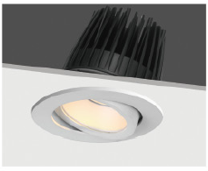

百亨光电科技有限公司（展台号：8E01），拥有完善的研发团队以及生产设施的工厂，在其产业的成功是不断创新，并根据此一信念，将新的想法转化为具体的设计。
此次百亨光电将展出的展品有：室内照明、户外照明、办公室照明、工厂照明、酒店照明、照明系统、投射灯、崁灯、壁灯、轨道系统等。
网址：www.bkhlighting.com


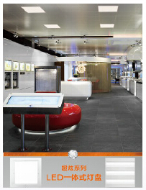
佛山电器照明股份有限公司（展台号：8D91），是国内知名的上市公司，主要生产光源及灯具产品，年销售额超过二十亿元人民币。佛山照明己成为全国电光源行业中规模最大、创汇最高、经济效益最好的外向型企业之一。

此次佛山照明将展出的展品有：LED泡类、LED豆胆灯、LED导轨灯、LED简灯、LED一体化/支架、LED吸顶灯、LED厨卫灯、LED面板灯、LED一体式灯盘、LED台灯、LED天花灯、LED灯管、LED手电筒及LED泛光灯等。
网址：www.chinafsl.com

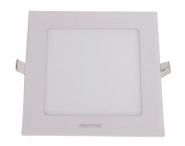
深圳市日上光电股份有限公司（展台号：8E11），是一家国家级的LED照明产品研发、生产、销售、服务的高新技术企业，并通过ISO9001-2008质量管理体系认证及ISO14001：2004环境管理体系认证，拥有的销售网络遍布全球。

此次日上光电将展出的展品有：侧入式平板灯、圆形和方形平板筒灯、日光管等。
网址：www.ledlamps.com.cn


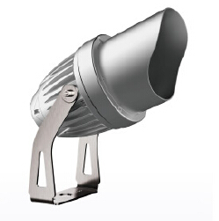
乐雷光电技术（上海）有限公司（展台号：8E11），拥有庞大的工程技术团队，分布在全国各省40个销售办事处，为全国各地提供专业和快速的服务。

此次乐雷光电将展出的展品有：投光灯、轮廓灯、地理灯、水下灯、工业厂房灯、酒店照明、办公宝照明等。
网址：www.roled.com.cn
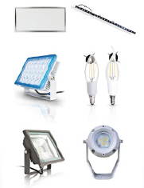

上海亚明照明有限公司（展台号：8C01），是集研发、制造、营销和工程服务为一体的专业照明企业，创造了光源、电器、灯具、零部件产品系列，并以技术雄厚、规格齐全、质量上乘、服务优质而享誉海内外市场。

此次上海亚明将展出的展品有：LED光源、道路照明、商业照明、防爆及工矿照明、户外景观照明等。
网址：www.facs.com.cn

参观预登记已正式开始，从速登记参观尽享专有优惠！
「2015 北京照明展」将于2015年4月22-24日在北京中国国际展览中心（三元西桥）盛大开幕，现在进行预先登记，即可享受以下专属优惠：
- 免费获得精美预登记礼品一份（便携按摩器）
- 免费换领大会会刊一本*
- 优先参加现场专题研讨会
- 免除现场登记手续
- 免费接收电子通讯获取最新展会及市场信息
* 数量有限, 换完即止
详情请浏览：www.北京照明展.com
展会同期将举行「2015 北京智能建築/智能家居展」，与「2015 北京照明展」一起串连多个终端应用行业，将展会打造为行业买家和供货商间共同交流磋商的首选商贸平台。欢迎莅临参观！

「北京照明展」及「北京智能建筑/智能家居展」已经开通多个电子公众平台，敬请关注:
- 新浪微博 @北京照明展 及 @中国-北京智能建筑展
- 微信 @北京照明展 及 @北京智能建筑展
如有垂询，欢迎联系：雅式展览服务有限公司：
电话：(86-10) 5129 3366 电邮：Light.PR@adsale.com.hk
北京照明展网址：www.北京照明展.com
北京智能建筑展智能家居展网址： http://www.china-ibuildexpo.com

--完--
如蒙刊登，敬请惠赐样报。
此稿由香港雅式展览服务有限公司发出，详情请与市场传讯部联络。
(香港)谭颖小姐
地址：香港北角渣华道321号6/F
电话：(852) 2516 3515
传真：(852) 2516 5024
电邮：light.pr@adsale.com.hk

(北京)王杨小姐
地址：中国北京市朝阳区北三环东路6号中国国际展览中心1号馆4层312室
电话：(86) 10 5129 3366 转810
传真：(86) 10 8460 2816
电邮：light.pr@adsale.com.hk

【有关主办单位】
中国照明学会是全国性一级学会，是唯一代表中国以中国国家照明委员会的名义加入国际照明委员会(CIE)的组织。除了定期为照明行业提供教育培训、组织学术交流、专业会议外，学会还拥有《中国照明网》及《照明工程学报》等行业网站和杂志，为国家照明业发展作出贡献。

国家半导体照明工程研发及产业联盟由国内半导体照明行业的骨干企业、大学和科研院所等按照“自愿、平等、合作”的原则于2004年10月发起成立，目前拥有400余家来自内地、香港、台湾地区及在华注册的外资机构等企事业成员单位。联盟秘书处总部位于北京，在广东与江苏分别设有华南分中心和华东应用推广中心。

雅式展览服务有限公司始创于1978年，累积超过35年在中国组织大型国际性展览会的丰富经验，涵盖行业包括：照明、纺织和成衣、塑料和橡胶、电力能源、通讯和信息技术、建筑及建材、印刷和包装等等。2013年，雅式旗下展览会展场面积超过760,000平方米，接待了近8,000家海内外参展商及来自全球超过420,000名专业观众参与。

